Corrigé

Figure a)
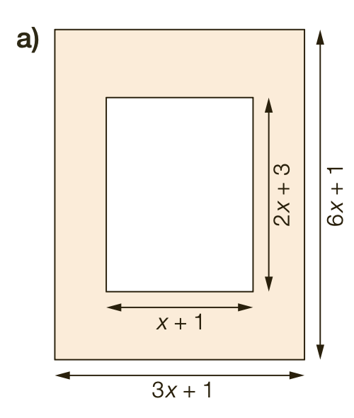
Méthode : La partie colorée correspond à l’aire du grand rectangle à laquelle on retire l’aire du petit rectangle blanc.
Dimensions : Grand rectangle : largeur 3x + 1 et hauteur 6x + 1. Petit rectangle : largeur x + 1 et hauteur 2x + 3.

Calcul
A = (3x + 1)(6x + 1) − (x + 1)(2x + 3)
A = (18x² + 9x + 1) − (2x² + 5x + 3)
A = 18x² + 9x + 1 − 2x² − 5x − 3
A = 16x² + 4x − 2

Réponse : L’aire de la partie colorée est 16x² + 4x − 2 unités d’aire.

Figure b)
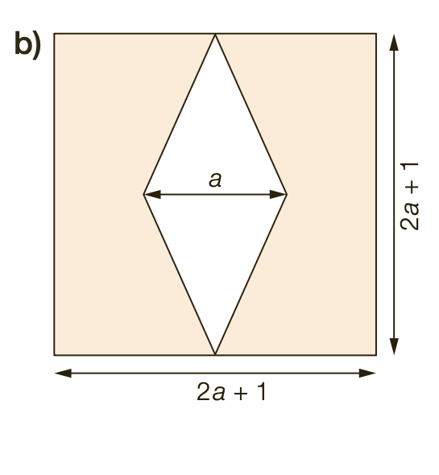
Méthode : La partie colorée est l’aire du carré extérieur moins l’aire du losange blanc.
Dimensions : Le carré a pour côté 2a + 1. Les diagonales du losange mesurent a et 2a + 1.

Calcul
$$A(carré) = (2a + 1)²$$
$$A(losange) = \frac{a(2a + 1)}{2}$$
$$A = (2a + 1)² - \frac{a(2a + 1)}{2}$$
$$A = 4a² + 4a + 1 - \frac{2a² + a}{2}$$
$$A = 4a^{2}+ 4a + 1-a^{2}-0,5a$$
$$A = 3a^{2}+ 3,5a + 1$$

Réponse : L’aire de la partie colorée est $A = 3a^{2}+ 3,5a + 1$ unités d’aire.

Figure c)
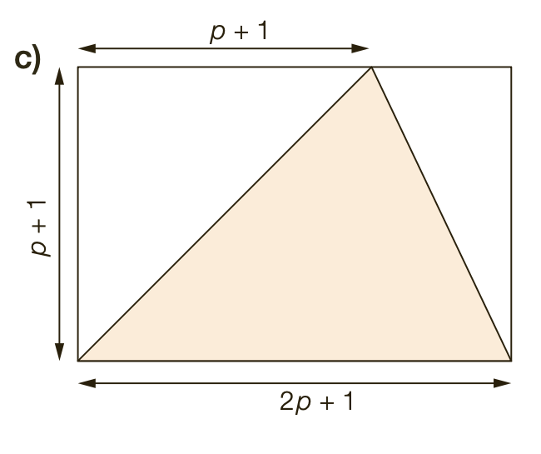
Méthode : La partie colorée est un triangle. Sa base est 2p + 1 et sa hauteur est p + 1.
Dimensions : Base : 2p + 1. Hauteur : p + 1. La longueur p + 1 indiquée en haut confirme la position du sommet, mais elle n’est pas nécessaire pour calculer l’aire.

Calcul
$$A = \frac{(base × hauteur) }{2}$$
$$A = \frac{[(2p + 1)(p + 1)] }{2}$$
$$A = \frac{(2p² + 3p + 1) }{2}$$
$$A=p² + 1,5p + 0,5$$

Réponse : L’aire de la partie colorée est $p^{2}+ 1,5p + 0,5$ unités d’aire.

Figure d)
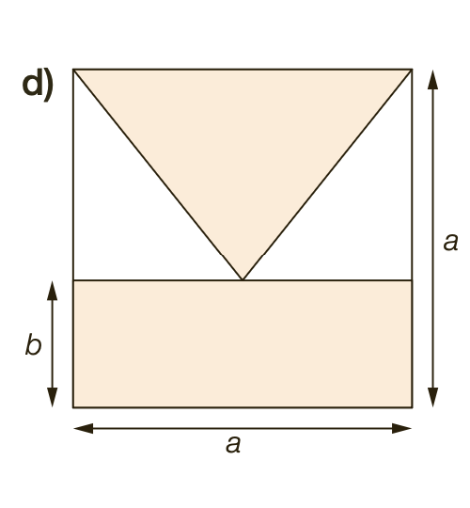
Méthode : On additionne l’aire du rectangle coloré du bas et celle du triangle coloré du haut.
Dimensions : Rectangle : largeur a et hauteur b. Triangle : base a et hauteur a − b, car la hauteur totale du carré est a.

Calcul
$$A = ab + \frac{a(a - b)}{2}$$
$$A = ab + \frac{a² - ab}{2}$$
$$A = ab + 0,5a² - 0,5ab$$
$$A = 0,5ab + 0,5a²$$

Réponse : L’aire de la partie colorée est $0,5ab + 0,5a^{2}$ unités d’aire.

Figure e)
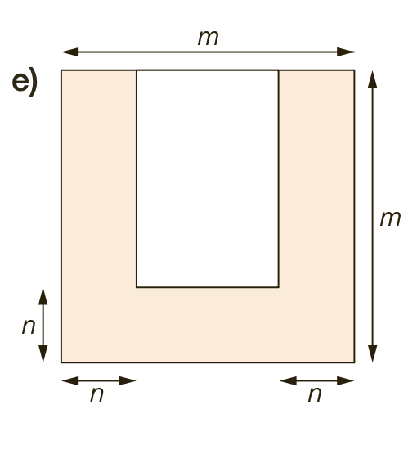
Méthode : La partie colorée est l’aire du carré extérieur moins l’aire du rectangle blanc.
Dimensions : Le carré extérieur a pour côté m. Le rectangle blanc a pour largeur m − 2n et pour hauteur m − n.

Calcul
A = m² − (m − 2n)(m − n)
A = m² − (m² − 3mn + 2n²)
A = m² − m² + 3mn − 2n²
A = 3mn − 2n²

Réponse : L’aire de la partie colorée est 3mn − 2n² unités d’aire.

Figure f)
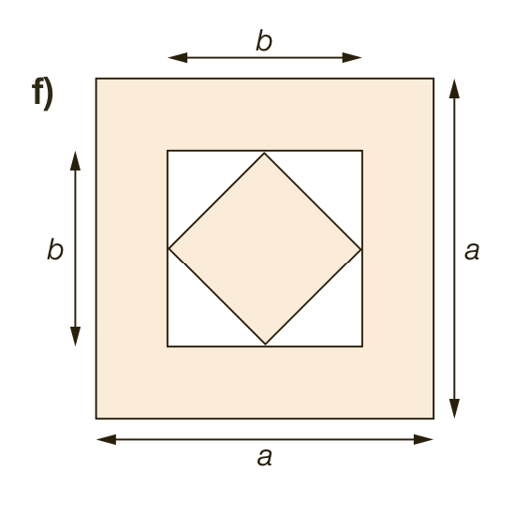
Méthode : La partie colorée comprend le cadre extérieur et le losange central. On retire donc du grand carré seulement la partie blanche située dans le petit carré.
Dimensions : Grand carré : côté a. Petit carré : côté b. Le losange relie les milieux des côtés du petit carré : ses deux diagonales mesurent donc b.

Calcul
$$A(losange) = \frac{b × b}{2}= 0,5b²$$
$$A = a² - b² + 0,5b²$$
$$A = a² - 0,5b²$$

Réponse : L’aire de la partie colorée est $a² - 0,5b²$ unités d’aire.

